北京市文物局
政务云服务月度运维服务报告


北京金山云网络技术有限公司
2025年11月

目录
1 基础资源台账概况 1
2 本月技术支撑统计 1
3 业务系统资源使用情况统计（CPU、内存、存储） 1
附件1：政务云基础资源台账 2
附件2：资源使用率详情 3
（1） CPU使用率详情 3
（2） 内存使用率详情 3
（3） 磁盘使用率详情 4
附件3：安全服务报告 5
（1） VPN审计记录 5
（2） 堡垒机审计记录 6
（3） 主机杀毒服务报告 13
（4） 云端APT防护服务报告 14
（1）核心摘要： 14
（2） 整体情况： 15
（5） 快照备份服务报告 16
（6） 网页防篡改服务报告 17

基础资源台账概况
2025年11月，北京市文物局共有1个业务系统在北京市级政务云金山云平台（以下简称“金山云”）运行,共使用5台主机，20颗CPU，160GB内存，8700GB存储。

本月技术支撑统计
序号 | 工作类型 | 工单数量
1 | 需求处理 | 3

本月未发生业务系统中断事件和安全事件。

业务系统资源使用情况统计（CPU、内存、存储）

CPU使用率
序号 | 业务系统名称 | 主机数量 | CPU总量 | 使用率（%）
1 | 北京市文物局文物保护工程质量监督管理系统 | 5 | 20 | 36.37

内存使用率
序号 | 业务系统名称 | 主机数量 | 内存总量 | 使用率（%）
1 | 北京市文物局文物保护工程质量监督管理系统 | 5 | 160 | 40.89

存储使用率
序号 | 业务系统名称 | 主机数量 | 存储总量 | 使用率（%）
1 | 北京市文物局文物保护工程质量监督管理系统 | 5 | 8700 | 58.36

附件1：政务云基础资源台账
序号 | 业务系统名称 | 云主机名称 | 主机IP | CPU | 内存 | 存储
1 | 北京市文物局文物保护工程质量监督管理系统 | 北京市文物局-文物保护质量监督系统-WEB | 192.168.177.14 | 4 | 32 | 2190
2 | 北京市文物局文物保护工程质量监督管理系统 | 北京市文物局-文物保护质量监督系统-手机端 | 192.168.177.13 | 4 | 32 | 3060
3 | 北京市文物局文物保护工程质量监督管理系统 | 北京市文物局-文物保护质量监督系统-数据共享 | 192.169.201.150 | 4 | 32 | 2200
4 | 北京市文物局文物保护工程质量监督管理系统 | 北京市文物局-文物保护质量监督系统-DB2 | 192.169.242.10 | 4 | 32 | 900
5 | 北京市文物局文物保护工程质量监督管理系统 | 北京市文物局-文物保护质量监督系统-WEB02 | 192.168.177.12 | 4 | 32 | 350

附件2：资源使用率详情

CPU使用率详情
序号 | 业务系统名称 | 云主机名称 | 主机IP | CPU | 平均使用率(%) | 最大使用率(%)
1 | 北京市文物局文物保护工程质量监督管理系统 | 北京市文物局-文物保护质量监督系统-WEB | 192.168.177.14 | 4 | 56.00 | 82.67
2 | 北京市文物局文物保护工程质量监督管理系统 | 北京市文物局-文物保护质量监督系统-手机端 | 192.168.177.13 | 4 | 27.01 | 33.00
3 | 北京市文物局文物保护工程质量监督管理系统 | 北京市文物局-文物保护质量监督系统-数据共享 | 192.169.201.150 | 4 | 14.92 | 56.56
4 | 北京市文物局文物保护工程质量监督管理系统 | 北京市文物局-文物保护质量监督系统-DB2 | 192.169.242.10 | 4 | 40.59 | 78.63
5 | 北京市文物局文物保护工程质量监督管理系统 | 北京市文物局-文物保护质量监督系统-WEB02 | 192.168.177.12 | 4 | 43.31 | 63.61

内存使用率详情

序号 | 业务系统名称 | 云主机名称 | 主机IP | 内存 | 平均使用率(%) | 最大使用率(%)
1 | 北京市文物局文物保护工程质量监督管理系统 | 北京市文物局-文物保护质量监督系统-WEB | 192.168.177.14 | 32 | 7.45 | 42.85
2 | 北京市文物局文物保护工程质量监督管理系统 | 北京市文物局-文物保护质量监督系统-手机端 | 192.168.177.13 | 32 | 33.06 | 43.00
3 | 北京市文物局文物保护工程质量监督管理系统 | 北京市文物局-文物保护质量监督系统-数据共享 | 192.169.201.150 | 32 | 57.49 | 60.02
4 | 北京市文物局文物保护工程质量监督管理系统 | 北京市文物局-文物保护质量监督系统-DB2 | 192.169.242.10 | 32 | 60.37 | 83.39
5 | 北京市文物局文物保护工程质量监督管理系统 | 北京市文物局-文物保护质量监督系统-WEB02 | 192.168.177.12 | 32 | 46.06 | 55.89

磁盘使用率详情
序号 | 业务系统名称 | 云主机名称 | 主机IP | 存储 | 当前使用率(%)
1 | 北京市文物局文物保护工程质量监督管理系统 | 北京市文物局-文物保护质量监督系统-WEB | 192.168.177.14 | 2190 | 77.21
2 | 北京市文物局文物保护工程质量监督管理系统 | 北京市文物局-文物保护质量监督系统-手机端 | 192.168.177.13 | 3060 | 51.12
3 | 北京市文物局文物保护工程质量监督管理系统 | 北京市文物局-文物保护质量监督系统-数据共享 | 192.169.201.150 | 2200 | 64.96
4 | 北京市文物局文物保护工程质量监督管理系统 | 北京市文物局-文物保护质量监督系统-DB2 | 192.169.242.10 | 900 | 78.57
5 | 北京市文物局文物保护工程质量监督管理系统 | 北京市文物局-文物保护质量监督系统-WEB02 | 192.168.177.12 | 350 | 19.94

附件3：安全服务报告

VPN审计记录

用户名 | 用户组 | 主机ip | 资源ip | 行为 | 时间
bjwwj-wwzlvpn1 | 北京市文物局 | 114.246.35.150 | 255.255.255.255 | 登录 | 2025/11/3 8:13
bjwwj-wwzlvpn1 | 北京市文物局 | 114.246.35.150 | 255.255.255.255 | 登录 | 2025/11/3 8:13
bjwwj-wwzlvpn1 | 北京市文物局 | 114.246.35.150 | 255.255.255.255 | 登录 | 2025/11/2 11:10
bjwwj-wwzlvpn1 | 北京市文物局 | 114.246.35.150 | 255.255.255.255 | 登录 | 2025/11/2 11:09

堡垒机审计记录
开始时间 | 结束时间 | 会话时长 | 来自 | 资产名 | 资产IP | 协议 | 客户端类型
2025-11-30 21:06:32 | 2025-11-30 21:10:08 | 00:03:35 | 192.169.191.6 | 北京市文物局-文物保护质量监督系统-WEB02 | 192.168.177.12 | rdp | mstsc
2025-11-30 12:07:18 | 2025-11-30 22:22:03 | 10:14:44 | 192.169.191.6 | 北京市文物局-文物保护质量监督系统-DB2 | 192.169.242.10 | rdp | mstsc
2025-11-30 11:01:58 | 2025-11-30 12:06:36 | 01:04:38 | 192.169.191.6 | 北京市文物局-文物保护质量监督系统-DB2 | 192.169.242.10 | rdp | mstsc
2025-11-30 10:25:50 | 2025-11-30 10:27:32 | 00:01:41 | 192.169.191.6 | 北京市文物局-文物保护质量监督系统-DB2 | 192.169.242.10 | rdp | mstsc
2025-11-30 10:23:40 | 2025-11-30 10:24:48 | 00:01:08 | 192.169.191.6 | 北京市文物局-文物保护质量监督系统-WEB02 | 192.168.177.12 | rdp | mstsc
2025-11-30 9:49:13 | 2025-11-30 10:07:43 | 00:18:29 | 192.169.191.6 | 北京市文物局-文物保护质量监督系统-DB2 | 192.169.242.10 | rdp | mstsc
2025-11-30 8:10:21 | 2025-11-30 9:42:19 | 01:31:57 | 192.169.191.6 | 北京市文物局-文物保护质量监督系统-DB2 | 192.169.242.10 | rdp | mstsc
2025-11-29 17:49:41 | 2025-11-29 23:06:10 | 05:16:28 | 192.169.191.6 | 北京市文物局-文物保护质量监督系统-DB2 | 192.169.242.10 | rdp | mstsc
2025-11-29 7:55:20 | 2025-11-29 15:15:48 | 07:20:28 | 192.169.191.5 | 北京市文物局-文物保护质量监督系统-DB2 | 192.169.242.10 | rdp | mstsc
2025-11-28 19:36:16 | 2025-11-28 21:52:59 | 02:16:42 | 192.169.191.5 | 北京市文物局-文物保护质量监督系统-DB2 | 192.169.242.10 | rdp | mstsc
2025-11-28 14:47:30 | 2025-11-28 15:32:52 | 00:45:22 | 192.169.191.5 | 北京市文物局-文物保护质量监督系统-DB2 | 192.169.242.10 | rdp | mstsc
2025-11-28 13:52:00 | 2025-11-28 14:47:52 | 00:55:51 | 192.169.191.6 | 北京市文物局-文物保护质量监督系统-DB2 | 192.169.242.10 | rdp | mstsc
2025-11-28 11:22:11 | 2025-11-28 13:03:12 | 01:41:00 | 192.169.191.5 | 北京市文物局-文物保护质量监督系统-DB2 | 192.169.242.10 | rdp | mstsc
2025-11-28 11:20:22 | 2025-11-28 11:22:35 | 00:02:12 | 192.169.191.5 | 北京市文物局-文物保护质量监督系统-DB2 | 192.169.242.10 | rdp | mstsc
2025-11-28 11:12:37 | 2025-11-28 11:20:44 | 00:08:06 | 192.169.191.6 | 北京市文物局-文物保护质量监督系统-DB2 | 192.169.242.10 | rdp | mstsc
2025-11-28 9:47:45 | 2025-11-28 10:52:17 | 01:04:31 | 192.169.191.6 | 北京市文物局-文物保护质量监督系统-DB2 | 192.169.242.10 | rdp | mstsc
2025-11-27 11:24:00 | 2025-11-27 14:24:07 | 03:00:06 | 192.169.191.6 | 北京市文物局-文物保护质量监督系统-数据共享 | 192.169.201.150 | rdp | mstsc
2025-11-27 8:19:55 | 2025-11-27 14:23:19 | 06:03:23 | 192.169.191.6 | 北京市文物局-文物保护质量监督系统-DB2 | 192.169.242.10 | rdp | mstsc
2025-11-26 18:55:45 | 2025-11-26 21:52:56 | 02:57:11 | 192.169.191.6 | 北京市文物局-文物保护质量监督系统-DB2 | 192.169.242.10 | rdp | mstsc
2025-11-26 8:26:20 | 2025-11-26 15:30:15 | 07:03:54 | 192.169.191.5 | 北京市文物局-文物保护质量监督系统-DB2 | 192.169.242.10 | rdp | mstsc
2025-11-25 20:45:51 | 2025-11-25 22:20:45 | 01:34:54 | 192.169.191.5 | 北京市文物局-文物保护质量监督系统-DB2 | 192.169.242.10 | rdp | mstsc
2025-11-25 15:25:24 | 2025-11-25 16:36:36 | 01:11:11 | 192.169.191.5 | 北京市文物局-文物保护质量监督系统-DB2 | 192.169.242.10 | rdp | mstsc
2025-11-25 14:33:42 | 2025-11-25 15:27:21 | 00:53:39 | 192.169.191.5 | 北京市文物局-文物保护质量监督系统-DB2 | 192.169.242.10 | rdp | mstsc
2025-11-25 12:37:30 | 2025-11-25 12:44:00 | 00:06:30 | 192.169.191.5 | 北京市文物局-文物保护质量监督系统-数据共享 | 192.169.201.150 | rdp | mstsc
2025-11-24 17:16:36 | 2025-11-24 17:30:58 | 00:14:22 | 192.169.191.5 | 北京市文物局-文物保护质量监督系统-数据共享 | 192.169.201.150 | rdp | mstsc
2025-11-24 17:13:46 | 2025-11-24 21:38:26 | 04:24:40 | 192.169.191.5 | 北京市文物局-文物保护质量监督系统-DB2 | 192.169.242.10 | rdp | mstsc
2025-11-24 9:44:47 | 2025-11-24 10:54:26 | 01:09:39 | 192.169.191.6 | 北京市文物局-文物保护质量监督系统-DB2 | 192.169.242.10 | rdp | mstsc
2025-11-24 9:01:32 | 2025-11-24 9:20:31 | 00:18:59 | 192.169.191.6 | 北京市文物局-文物保护质量监督系统-DB2 | 192.169.242.10 | rdp | mstsc
2025-11-23 16:55:20 | 2025-11-23 22:21:48 | 05:26:27 | 192.169.191.6 | 北京市文物局-文物保护质量监督系统-DB2 | 192.169.242.10 | rdp | mstsc
2025-11-23 8:48:41 | 2025-11-23 12:59:39 | 04:10:58 | 192.169.191.5 | 北京市文物局-文物保护质量监督系统-DB2 | 192.169.242.10 | rdp | mstsc
2025-11-22 12:44:18 | 2025-11-22 22:06:18 | 09:21:59 | 192.169.191.5 | 北京市文物局-文物保护质量监督系统-DB2 | 192.169.242.10 | rdp | mstsc
2025-11-22 10:11:46 | 2025-11-22 12:38:46 | 02:26:59 | 192.169.191.5 | 北京市文物局-文物保护质量监督系统-WEB | 192.168.177.14 | rdp | mstsc
2025-11-22 9:38:38 | 2025-11-22 9:41:54 | 00:03:15 | 192.169.191.5 | 北京市文物局-文物保护质量监督系统-数据共享 | 192.169.201.150 | rdp | mstsc
2025-11-22 9:37:30 | 2025-11-22 12:37:32 | 03:00:02 | 192.169.191.5 | 北京市文物局-文物保护质量监督系统-DB2 | 192.169.242.10 | rdp | mstsc
2025-11-21 21:43:46 | 2025-11-21 23:14:54 | 01:31:08 | 192.169.191.5 | 北京市文物局-文物保护质量监督系统-DB2 | 192.169.242.10 | rdp | mstsc
2025-11-21 18:06:07 | 2025-11-21 18:33:53 | 00:27:45 | 192.169.191.5 | 北京市文物局-文物保护质量监督系统-DB2 | 192.169.242.10 | rdp | mstsc
2025-11-21 14:19:26 | 2025-11-21 15:53:10 | 01:33:44 | 192.169.191.5 | 北京市文物局-文物保护质量监督系统-WEB02 | 192.168.177.12 | rdp | mstsc
2025-11-21 10:40:24 | 2025-11-21 10:50:34 | 00:10:09 | 192.169.191.5 | 北京市文物局-文物保护质量监督系统-WEB02 | 192.168.177.12 | rdp | mstsc
2025-11-21 10:09:03 | 2025-11-21 15:52:46 | 05:43:42 | 192.169.191.5 | 北京市文物局-文物保护质量监督系统-DB2 | 192.169.242.10 | rdp | mstsc
2025-11-20 16:21:04 | 2025-11-20 20:51:55 | 04:30:51 | 192.169.191.5 | 北京市文物局-文物保护质量监督系统-DB2 | 192.169.242.10 | rdp | mstsc
2025-11-20 1:58:49 | 2025-11-20 3:03:35 | 01:04:45 | 192.169.191.5 | 北京市文物局-文物保护质量监督系统-DB2 | 192.169.242.10 | rdp | mstsc
2025-11-19 22:53:59 | 2025-11-20 1:59:15 | 03:05:16 | 192.169.191.5 | 北京市文物局-文物保护质量监督系统-DB2 | 192.169.242.10 | rdp | mstsc
2025-11-19 20:20:47 | 2025-11-19 22:53:16 | 02:32:28 | 192.169.191.5 | 北京市文物局-文物保护质量监督系统-DB2 | 192.169.242.10 | rdp | mstsc
2025-11-19 11:05:31 | 2025-11-19 14:24:49 | 03:19:17 | 192.169.191.5 | 北京市文物局-文物保护质量监督系统-WEB02 | 192.168.177.12 | rdp | mstsc
2025-11-19 8:19:50 | 2025-11-19 20:19:51 | 12:00:01 | 192.169.191.5 | 北京市文物局-文物保护质量监督系统-DB2 | 192.169.242.10 | rdp | mstsc
2025-11-18 20:32:16 | 2025-11-18 21:33:23 | 01:01:07 | 192.169.191.5 | 北京市文物局-文物保护质量监督系统-DB2 | 192.169.242.10 | rdp | mstsc
2025-11-18 16:46:53 | 2025-11-18 17:22:51 | 00:35:58 | 192.169.191.6 | 北京市文物局-文物保护质量监督系统-DB2 | 192.169.242.10 | rdp | mstsc
2025-11-18 11:16:50 | 2025-11-18 11:40:00 | 00:23:10 | 192.169.191.6 | 北京市文物局-文物保护质量监督系统-数据共享 | 192.169.201.150 | rdp | mstsc
2025-11-18 10:20:47 | 2025-11-18 16:47:25 | 06:26:37 | 192.169.191.6 | 北京市文物局-文物保护质量监督系统-DB2 | 192.169.242.10 | rdp | mstsc
2025-11-17 19:03:32 | 2025-11-17 19:06:36 | 00:03:03 | 192.169.191.5 | 北京市文物局-文物保护质量监督系统-WEB02 | 192.168.177.12 | rdp | mstsc
2025-11-17 16:12:41 | 2025-11-17 16:31:38 | 00:18:57 | 192.169.191.5 | 北京市文物局-文物保护质量监督系统-数据共享 | 192.169.201.150 | rdp | mstsc
2025-11-17 13:13:10 | 2025-11-17 22:57:17 | 09:44:06 | 192.169.191.5 | 北京市文物局-文物保护质量监督系统-DB2 | 192.169.242.10 | rdp | mstsc
2025-11-17 9:06:21 | 2025-11-17 11:23:10 | 02:16:48 | 192.169.191.5 | 北京市文物局-文物保护质量监督系统-DB2 | 192.169.242.10 | rdp | mstsc
2025-11-16 17:05:47 | 2025-11-16 18:18:28 | 01:12:40 | 192.169.191.5 | 北京市文物局-文物保护质量监督系统-DB2 | 192.169.242.10 | rdp | mstsc
2025-11-15 12:48:29 | 2025-11-15 14:42:09 | 01:53:39 | 192.169.191.5 | 北京市文物局-文物保护质量监督系统-DB2 | 192.169.242.10 | rdp | mstsc
2025-11-14 14:37:45 | 2025-11-14 14:38:15 | 00:00:30 | 192.169.191.5 | 北京市文物局-文物保护质量监督系统-DB2 | 192.169.242.10 | rdp | mstsc
2025-11-14 14:06:24 | 2025-11-14 14:38:05 | 00:31:41 | 192.169.191.5 | 北京市文物局-文物保护质量监督系统-DB2 | 192.169.242.10 | rdp | mstsc
2025-11-13 23:09:24 | 2025-11-13 23:18:21 | 00:08:56 | 192.169.191.5 | 北京市文物局-文物保护质量监督系统-WEB | 192.168.177.14 | rdp | mstsc
2025-11-13 20:16:31 | 2025-11-14 2:28:21 | 06:11:50 | 192.169.191.5 | 北京市文物局-文物保护质量监督系统-DB2 | 192.169.242.10 | rdp | mstsc
2025-11-13 16:38:43 | 2025-11-13 17:23:59 | 00:45:16 | 192.169.191.5 | 北京市文物局-文物保护质量监督系统-DB2 | 192.169.242.10 | rdp | mstsc
2025-11-13 15:16:45 | 2025-11-13 15:17:38 | 00:00:53 | 192.169.191.5 | 北京市文物局-文物保护质量监督系统-DB2 | 192.169.242.10 | rdp | mstsc
2025-11-13 14:51:35 | 2025-11-13 14:59:44 | 00:08:08 | 192.169.191.5 | 北京市文物局-文物保护质量监督系统-DB2 | 192.169.242.10 | rdp | mstsc
2025-11-13 12:52:26 | 2025-11-13 14:51:56 | 01:59:29 | 192.169.191.5 | 北京市文物局-文物保护质量监督系统-DB2 | 192.169.242.10 | rdp | mstsc
2025-11-12 18:51:40 | 2025-11-12 21:04:59 | 02:13:19 | 192.169.191.5 | 北京市文物局-文物保护质量监督系统-DB2 | 192.169.242.10 | rdp | mstsc
2025-11-12 16:23:42 | 2025-11-12 16:29:29 | 00:05:46 | 192.169.191.6 | 北京市文物局-文物保护质量监督系统-数据共享 | 192.169.201.150 | rdp | mstsc
2025-11-12 11:29:27 | 2025-11-12 11:34:19 | 00:04:52 | 192.169.191.6 | 北京市文物局-文物保护质量监督系统-WEB02 | 192.168.177.12 | rdp | mstsc
2025-11-12 11:18:05 | 2025-11-12 11:28:39 | 00:10:33 | 192.169.191.6 | 北京市文物局-文物保护质量监督系统-数据共享 | 192.169.201.150 | rdp | mstsc
2025-11-12 10:05:12 | 2025-11-12 16:55:51 | 06:50:38 | 192.169.191.6 | 北京市文物局-文物保护质量监督系统-DB2 | 192.169.242.10 | rdp | mstsc
2025-11-11 18:31:32 | 2025-11-11 22:56:45 | 04:25:12 | 192.169.191.5 | 北京市文物局-文物保护质量监督系统-DB2 | 192.169.242.10 | rdp | mstsc
2025-11-11 8:49:51 | 2025-11-11 17:58:58 | 09:09:06 | 192.169.191.5 | 北京市文物局-文物保护质量监督系统-DB2 | 192.169.242.10 | rdp | mstsc
2025-11-10 11:36:34 | 2025-11-10 12:18:34 | 00:42:00 | 192.169.191.6 | 北京市文物局-文物保护质量监督系统-数据共享 | 192.169.201.150 | rdp | mstsc
2025-11-10 10:56:12 | 2025-11-10 14:36:47 | 03:40:34 | 192.169.191.6 | 北京市文物局-文物保护质量监督系统-DB2 | 192.169.242.10 | rdp | mstsc
2025-11-09 10:39:12 | 2025-11-09 13:27:06 | 02:47:53 | 192.169.191.5 | 北京市文物局-文物保护质量监督系统-DB2 | 192.169.242.10 | rdp | mstsc
2025-11-08 10:37:09 | 2025-11-08 22:37:11 | 12:00:01 | 192.169.191.5 | 北京市文物局-文物保护质量监督系统-DB2 | 192.169.242.10 | rdp | mstsc
2025-11-07 11:22:27 | 2025-11-07 16:19:56 | 04:57:29 | 192.169.191.5 | 北京市文物局-文物保护质量监督系统-DB2 | 192.169.242.10 | rdp | mstsc
2025-11-07 6:58:12 | 2025-11-07 10:10:14 | 03:12:02 | 192.169.191.5 | 北京市文物局-文物保护质量监督系统-DB2 | 192.169.242.10 | rdp | mstsc
2025-11-06 15:08:49 | 2025-11-06 15:22:25 | 00:13:36 | 192.169.191.6 | 北京市文物局-文物保护质量监督系统-DB2 | 192.169.242.10 | rdp | mstsc
2025-11-06 9:39:43 | 2025-11-06 12:02:58 | 02:23:14 | 192.169.191.5 | 北京市文物局-文物保护质量监督系统-WEB02 | 192.168.177.12 | rdp | mstsc
2025-11-06 8:08:59 | 2025-11-06 11:58:47 | 03:49:47 | 192.169.191.5 | 北京市文物局-文物保护质量监督系统-DB2 | 192.169.242.10 | rdp | mstsc
2025-11-05 12:12:13 | 2025-11-05 12:58:11 | 00:45:58 | 192.169.191.5 | 北京市文物局-文物保护质量监督系统-DB2 | 192.169.242.10 | rdp | mstsc

主机杀毒服务报告
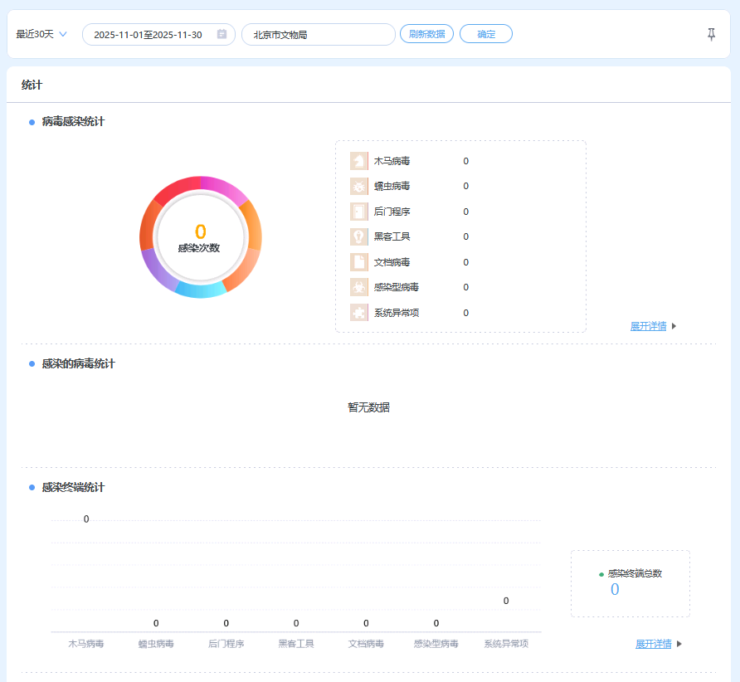

云端APT防护服务报告
https://192.168.217.10/dashboard 可查看

（1）核心摘要：
在2025年11月1日00：00——11月30日23：59共一个月时间，（“以下统称该期间”）

本系统感知到：
- 检测到65起攻击行为，其中有0次已成功控制我方主机；
- 检测到0起我方主机对外发起攻击行为；
- 检测到0起内网渗透攻击事件；
- 感知到0个有目的攻击者，针对性的发起攻击，建议企业特别关注；
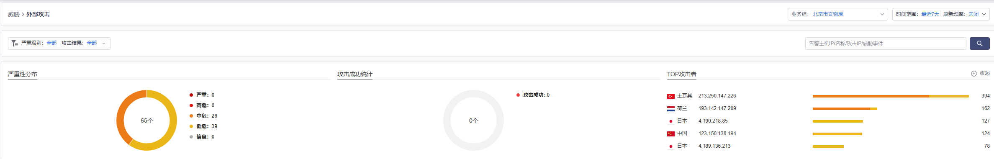

整体情况：
2.1 Top10威胁事件类型按事件数分布
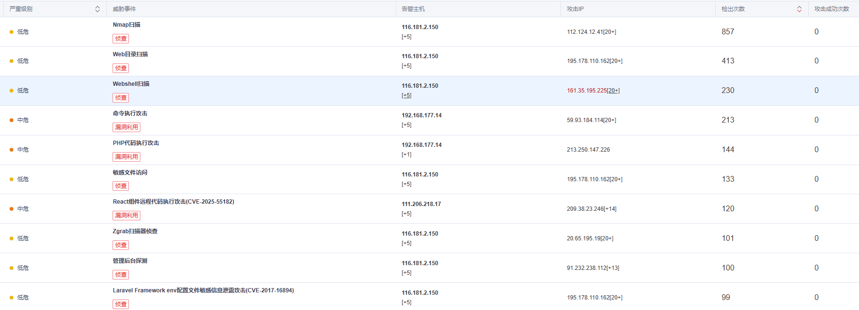

快照备份服务报告
序号 | 云主机名称 | 主机IP | 备份时间 | 备份类型 | 备份负责人
1 | 北京市文物局-文物保护质量监督系统-WEB | 192.168.177.14 | 2025/11/7 22:00 | 快照备份 | 刘伟
2 | 北京市文物局-文物保护质量监督系统-手机端 | 192.168.177.13 | 2025/11/7 22:00 | 快照备份 | 刘伟
3 | 北京市文物局-文物保护质量监督系统-数据共享 | 192.169.201.150 | 2025/11/7 22:00 | 快照备份 | 刘伟
4 | 北京市文物局-文物保护质量监督系统-DB2 | 192.169.242.10 | 2025/11/7 22:00 | 快照备份 | 刘伟
5 | 北京市文物局-文物保护质量监督系统-WEB02 | 192.168.177.12 | 2025/11/7 22:00 | 快照备份 | 刘伟
1 | 北京市文物局-文物保护质量监督系统-WEB | 192.168.177.14 | 2025/11/14 22:00 | 快照备份 | 刘伟
2 | 北京市文物局-文物保护质量监督系统-手机端 | 192.168.177.13 | 2025/11/14 22:00 | 快照备份 | 刘伟
3 | 北京市文物局-文物保护质量监督系统-数据共享 | 192.169.201.150 | 2025/11/14 22:00 | 快照备份 | 刘伟
4 | 北京市文物局-文物保护质量监督系统-DB2 | 192.169.242.10 | 2025/11/14 22:00 | 快照备份 | 刘伟
5 | 北京市文物局-文物保护质量监督系统-WEB02 | 192.168.177.12 | 2025/11/14 22:00 | 快照备份 | 刘伟
1 | 北京市文物局-文物保护质量监督系统-WEB | 192.168.177.14 | 2025/11/21 22:00 | 快照备份 | 刘伟
2 | 北京市文物局-文物保护质量监督系统-手机端 | 192.168.177.13 | 2025/11/21 22:00 | 快照备份 | 刘伟
3 | 北京市文物局-文物保护质量监督系统-数据共享 | 192.169.201.150 | 2025/11/21 22:00 | 快照备份 | 刘伟
4 | 北京市文物局-文物保护质量监督系统-DB2 | 192.169.242.10 | 2025/11/21 22:00 | 快照备份 | 刘伟
5 | 北京市文物局-文物保护质量监督系统-WEB02 | 192.168.177.12 | 2025/11/21 22:00 | 快照备份 | 刘伟
1 | 北京市文物局-文物保护质量监督系统-WEB | 192.168.177.14 | 2025/11/28 22:00 | 快照备份 | 刘伟
2 | 北京市文物局-文物保护质量监督系统-手机端 | 192.168.177.13 | 2025/11/28 22:00 | 快照备份 | 刘伟
3 | 北京市文物局-文物保护质量监督系统-数据共享 | 192.169.201.150 | 2025/11/28 22:00 | 快照备份 | 刘伟
4 | 北京市文物局-文物保护质量监督系统-DB2 | 192.169.242.10 | 2025/11/28 22:00 | 快照备份 | 刘伟
5 | 北京市文物局-文物保护质量监督系统-WEB02 | 192.168.177.12 | 2025/11/28 22:00 | 快照备份 | 刘伟

网页防篡改服务报告
本月未发生网页篡改事件，防篡改服务运行记录如下表所示：
日期 | 防篡改系统运行状态 | 防篡改事件监控
2025年11月1日 | 防篡改系统运行正常 | 当日无篡改事件发生
2025年11月2日 | 防篡改系统运行正常 | 当日无篡改事件发生
2025年11月3日 | 防篡改系统运行正常 | 当日无篡改事件发生
2025年11月4日 | 防篡改系统运行正常 | 当日无篡改事件发生
2025年11月5日 | 防篡改系统运行正常 | 当日无篡改事件发生
2025年11月6日 | 防篡改系统运行正常 | 当日无篡改事件发生
2025年11月7日 | 防篡改系统运行正常 | 当日无篡改事件发生
2025年11月8日 | 防篡改系统运行正常 | 当日无篡改事件发生
2025年11月9日 | 防篡改系统运行正常 | 当日无篡改事件发生
2025年11月10日 | 防篡改系统运行正常 | 当日无篡改事件发生
2025年11月11日 | 防篡改系统运行正常 | 当日无篡改事件发生
2025年11月12日 | 防篡改系统运行正常 | 当日无篡改事件发生
2025年11月13日 | 防篡改系统运行正常 | 当日无篡改事件发生
2025年11月14日 | 防篡改系统运行正常 | 当日无篡改事件发生
2025年11月15日 | 防篡改系统运行正常 | 当日无篡改事件发生
2025年11月16日 | 防篡改系统运行正常 | 当日无篡改事件发生
2025年11月17日 | 防篡改系统运行正常 | 当日无篡改事件发生
2025年11月18日 | 防篡改系统运行正常 | 当日无篡改事件发生
2025年11月19日 | 防篡改系统运行正常 | 当日无篡改事件发生
2025年11月20日 | 防篡改系统运行正常 | 当日无篡改事件发生
2025年11月21日 | 防篡改系统运行正常 | 当日无篡改事件发生
2025年11月22日 | 防篡改系统运行正常 | 当日无篡改事件发生
2025年11月23日 | 防篡改系统运行正常 | 当日无篡改事件发生
2025年11月24日 | 防篡改系统运行正常 | 当日无篡改事件发生
2025年11月25日 | 防篡改系统运行正常 | 当日无篡改事件发生
2025年11月26日 | 防篡改系统运行正常 | 当日无篡改事件发生
2025年11月27日 | 防篡改系统运行正常 | 当日无篡改事件发生
2025年11月28日 | 防篡改系统运行正常 | 当日无篡改事件发生
2025年11月29日 | 防篡改系统运行正常 | 当日无篡改事件发生
2025年11月30日 | 防篡改系统运行正常 | 当日无篡改事件发生

